Фотоотчет совместного развлечения для детей старшей и подготовительной группы ко Дню защиты детей
Цель: вызвать у детей положительные эмоции

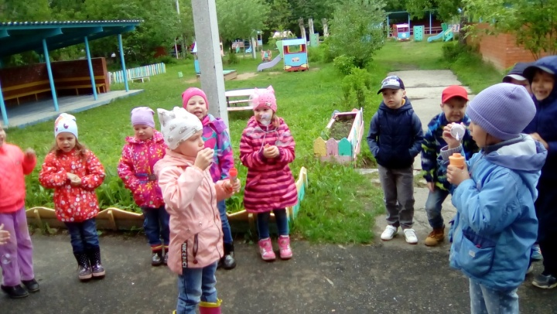
Кто надует пузырь больше

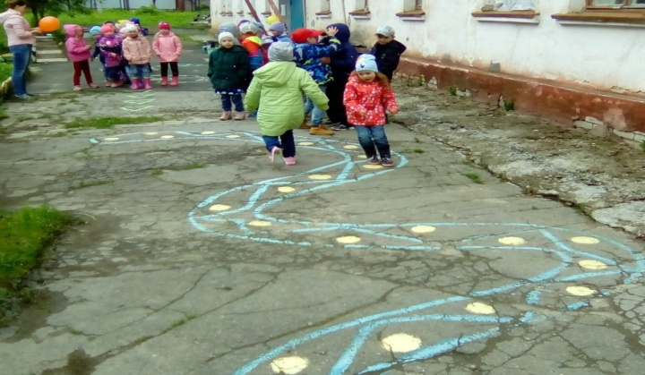
Змейка

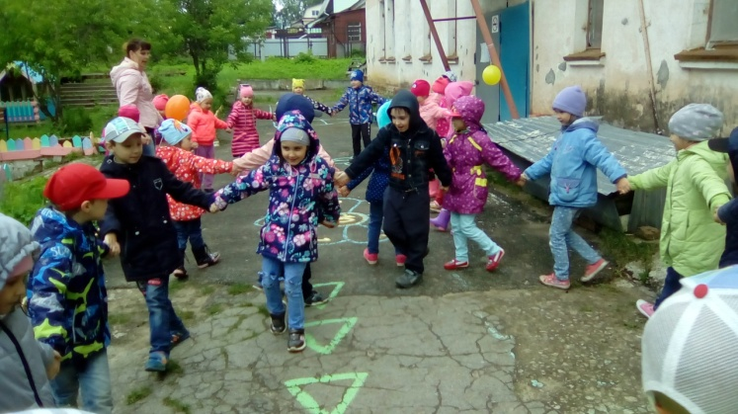
Играем

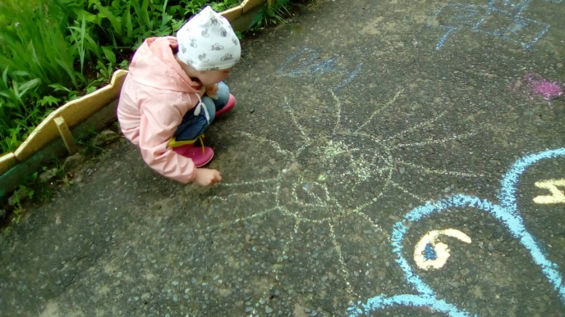
Рисуем летние картинки

